API不是必须项，已经内置了公共api

1.自己注册一个github账号

2.进入<https://github.com/Binaryify/NeteaseCloudMusicApi>

3.点击Fork/派生

4.下拉找到Vercel部署，按照教程即可。

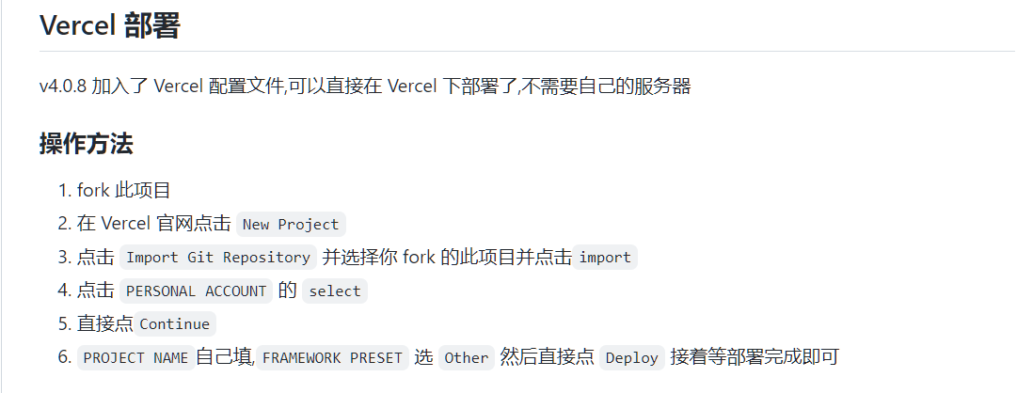

-------------------部署过程

1.vercel官网：<https://vercel.com/login?next=%2Flogin>

选择Continue with Github

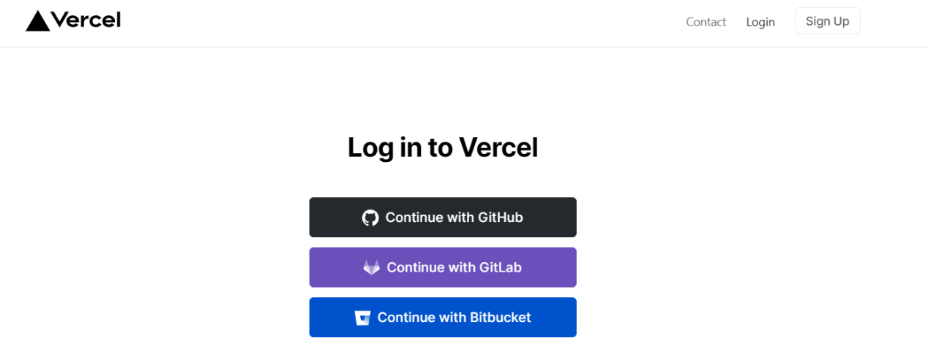

自行通过Github登录

2.选择new project:

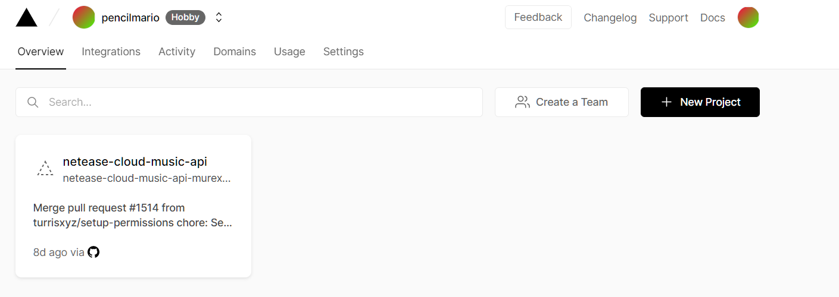

3.选择刚刚让你fork/派生的库：

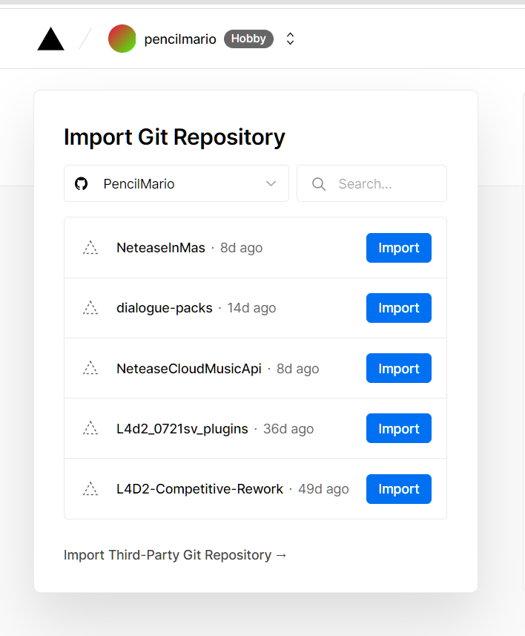

点击NeteaseCloudMusicApi

4.设置project name 然后点击deploy

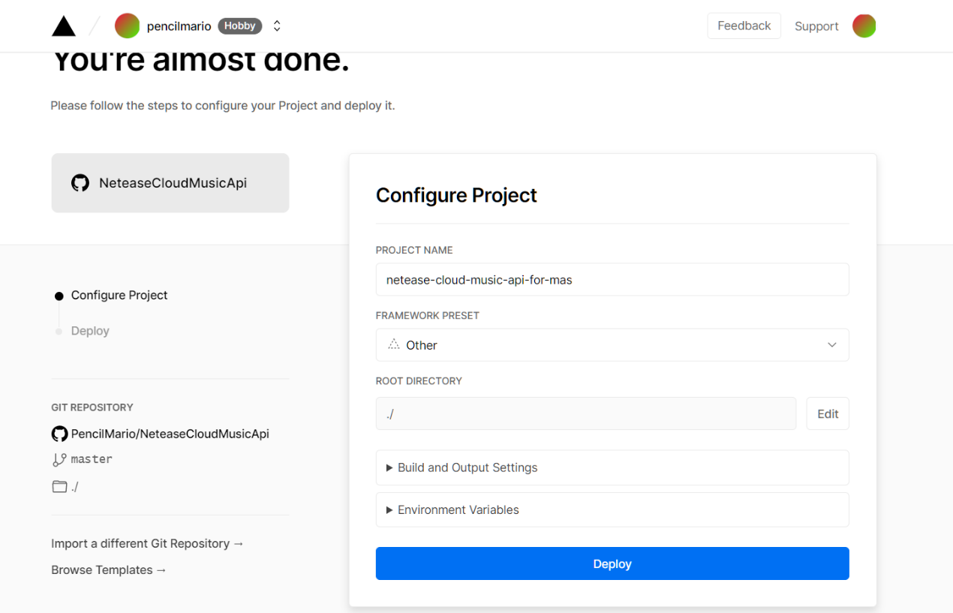

5.等待部署完成

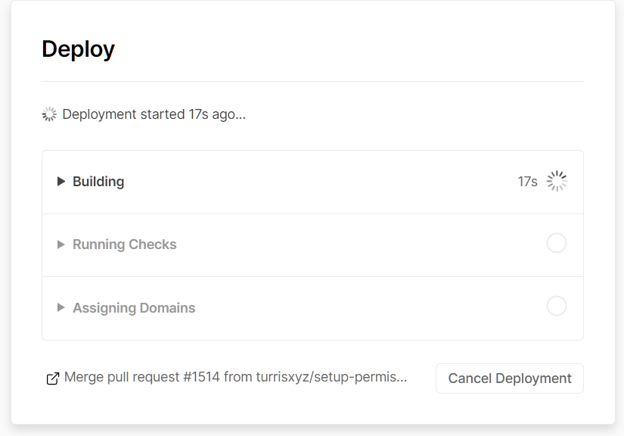

6.点击Go to DashBoard

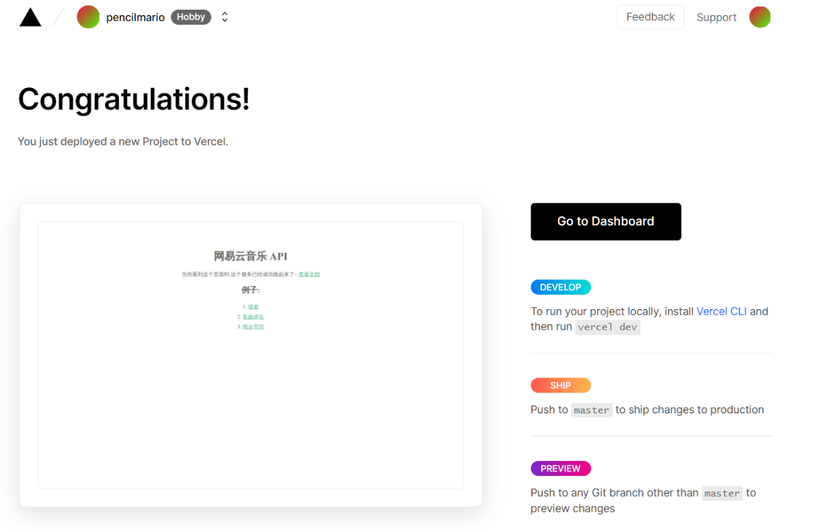

7.点击Visit

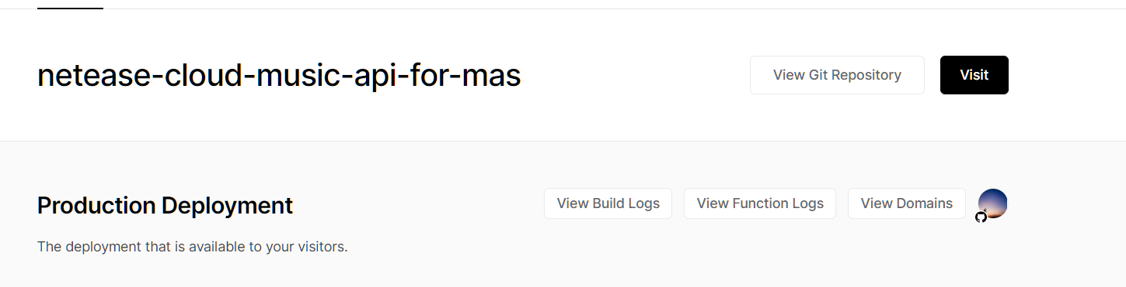

8.复制接下来的网页链接，即可完成

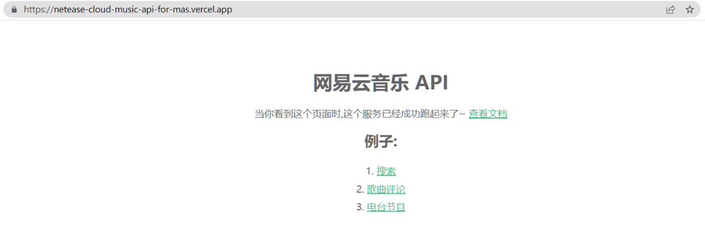

<https://netease-cloud-music-api-for-mas.vercel.app/>

---------------------------部署完成

5.修改API:

直接在API key界面粘贴url即可



注意：现在vercel已经疑似被墙

当然，如果你不信任我，你也可以去百度其他的网易云api，一般来说你找到的api都是基于<https://github.com/Binaryify/NeteaseCloudMusicApi> 提供的

如果不是基于此存储库，那多半不支持

## 如果提示被风控了怎么办？

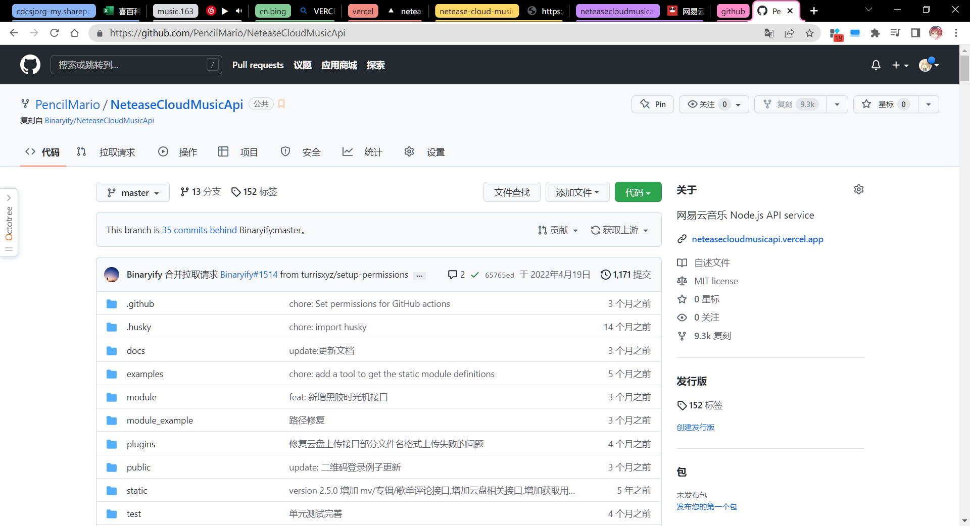

首先打开你所fork/派生的库，点击“获取上游”即可

(我使用汉化脚本部分汉化，英文版按钮位置相同)